2023年度
壤塘县工商业联合会本级
部门决算

公开时间：2024年10月24日

目录
第一部分 部门概况 1
一、 部门职责 1
二、机构设置 1
第二部分 2023年度部门决算情况说明 2
一、收入支出决算总体情况说明 2
二、收入决算情况说明 2
三、支出决算情况说明 3
四、财政拨款收入支出决算总体情况说明 4
五、一般公共预算财政拨款支出决算情况说明 4
（一）一般公共预算财政拨款支出决算总体情况 4
（二）一般公共预算财政拨款支出决算结构情况 5
（三）一般公共预算财政拨款支出决算具体情况 6
六、一般公共预算财政拨款基本支出决算情况说明 7
七、“三公”经费财政拨款支出决算情况说明 7
（一）“三公”经费财政拨款支出决算总体情况说明 7
（二）“三公”经费财政拨款支出决算具体情况说明 7
八、政府性基金预算支出决算情况说明 8
九、 国有资本经营预算支出决算情况说明 8
十、其他重要事项的情况说明 8
（一）机关运行经费支出情况 8
（二）政府采购支出情况 8
（三）国有资产占有使用情况 8
（四）预算绩效管理情况。 8
第三部分 名词解释 10
第四部分 附件 13
第五部分 附表 20
一、收入支出决算总表 20
二、收入决算表 20
三、支出决算表 20
四、财政拨款收入支出决算总表 20
五、财政拨款支出决算明细表 20
六、一般公共预算财政拨款支出决算表 20
七、一般公共预算财政拨款支出决算明细表 20
八、一般公共预算财政拨款基本支出决算表 20
九、一般公共预算财政拨款项目支出决算表 20
十、政府性基金预算财政拨款收入支出决算表 20
十一、国有资本经营预算财政拨款收入支出决算表 20
十二、国有资本经营预算财政拨款支出决算表 20
十三、财政拨款“三公”经费支出决算表 20

第一部分 部门概况

一、部门职责
综合办公室。负责综合和反映全县工商联（商会）工作情况及贯彻落实县委县政府重大决策部署；负责文件、机要、档案、文印管理工作；负责秘书实务、会议组织、日常值班及保卫保密工作；负责行政事务、财务和资产管理、内部协调和后勤服务等工作；负责县委县政府与商会工作的协调；负责督办领导集体决定事项的执行；指导商会的各项工作。

二、机构设置
壤塘县工商业联合会无下属二级单位，本单位属行政单位。

第二部分 2023年度部门决算情况说明

一、收入支出决算总体情况说明
2023年度收入总计108.73万元，与2022年相比，增加10.66万元，增长10.87%。主要变动原因：本年度工资变动变化导致人员经费增加，相应收支增加; 支出总计108.73万元。与2022年相比，增加6.21万元，增长6.06%。主要变动原因:本年度工资变动变化导致人员经费增加，相应收支增加。

（图1：收、支决算总计变动情况图）（柱状图）

二、收入决算情况说明
2023年本年收入合计108.73万元，其中：一般公共预算财政拨款收入108.73万元，占100%；政府性基金预算财政拨款收入0万元，占0%；上级补助收入0万元，占0%；事业收入0万元，占0%；经营收入0万元，占0%；附属单位上缴收入0万元，占0%；其他收入0万元，占0%。
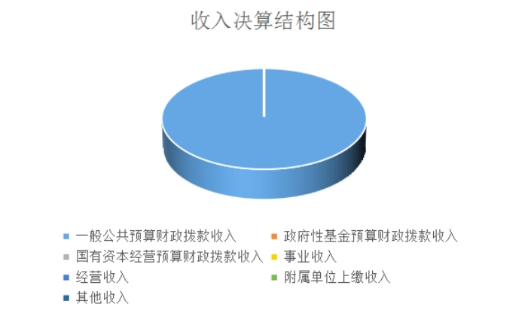
（图2：收入决算结构图）（饼状图）

三、支出决算情况说明
2023年本年支出合计108.73万元，其中：基本支出107.59万元，占98.95%；项目支出1.14万元，占1.05%；上缴上级支出0万元，占0%；经营支出0万元，占0%；对附属单位补助支出0万元，占0%。

（图3：支出决算结构图）（饼状图）

四、财政拨款收入支出决算总体情况说明
2023年财政拨款收入总计108.73万元，与2022年相比，增加10.66万元，增长10.87%。主要变动原因：本年新增项目，项目收入增加;2023年财政拨款支出总计108.73万元，与2022年相比，增加6.21万元，增长6.06%。主要变动原因:本年度工资变动变化导致人员经费增加，相应收支增加

（图4：财政拨款收、支决算总计变动情况）（柱状图）

五、一般公共预算财政拨款支出决算情况说明

（一）一般公共预算财政拨款支出决算总体情况
2023年一般公共预算财政拨款支出108.73万元，占本年支出合计的100%。与2022年相比，一般公共预算财政拨款增加6.21万元，增长6.06%。主要变动原因:本年度工资变动变化导致人员经费增加，相应收支增加

（图5：一般公共预算财政拨款支出决算变动情况）（柱状图）

（二）一般公共预算财政拨款支出决算结构情况
2023年一般公共预算财政拨款支出108.73万元，主要用于以下方面:一般公共服务支出83.58万元，占76.87%；社会保障和就业支出12.90万元，占11.86%；卫生健康支出5.74万元，占5.28%；住房保障支出6.51万元，占5.99%。

（图6：一般公共预算财政拨款支出决算结构）（饼状图）

（三）一般公共预算财政拨款支出决算具体情况
2023年一般公共预算支出决算数为108.73万元，完成预算100%。其中：
1.一般公共服务支出（类）民主党派及工商联事务（款） 行政运行（项）: 支出决算为51.03万元，完成预算100%。
2.一般公共服务支出（类）民主党派及工商联事务（款） 一般行政管理事务（项）: 支出决算为1.14万元，完成预算100%。
3.一般公共服务支出（类）民主党派及工商联事务（款） 事业运行（项）: 支出决算为31.41万元，完成预算100%。
4.社会保障和就业支出（类）行政事业单位养老支出（款）机关事业单位基本养老保险缴费支出（项）: 支出决算为8.60元，完成预算100%。
5.社会保障和就业支出（类）行政事业单位养老支出（款）机关事业单位职业年金缴费支出（项）:支出决算为4.30万元，完成预算100%。
6.卫生健康支出（类）行政事业单位医疗（款）行政单位医疗（项）: 支出决算为2.47万元，完成预算100%。
7.卫生健康支出（类）行政事业单位医疗（款）事业单位医疗（项）: 支出决算为1.75万元，完成预算100%。
8.卫生健康支出（类）行政事业单位医疗（款）公务员医疗补助（项）: 支出决算为1.08万元，完成预算100%。
9.卫生健康支出（类）行政事业单位医疗（款）其他行政事业单位医疗支出（项）: 支出决算为0.43万元，完成预算100%。
10.住房保障支出（类）住房改革支出（款）住房公积金（项）:支出决算为6.51万元，完成预算100%。

六、一般公共预算财政拨款基本支出决算情况说明
2023年一般公共预算财政拨款基本支出107.59万元，其中：
人员经费102.10万元，主要包括：基本工资、津贴补贴、奖金、绩效工资、机关事业单位基本养老保险费、职业年金缴费、职工基本医疗保险缴费、公务员医疗补助缴费、其他社会保障缴费、住房公积金、医疗费补助、生活补助、对个人和家庭的补助。
日常公用经费5.49万元，主要包括：办公费、印刷费、取暖费、差旅费、其他交通费用。

七、“三公”经费财政拨款支出决算情况说明

（一）“三公”经费财政拨款支出决算总体情况说明
2023年“三公”经费财政拨款支出决算为0万元，2022年与2023年均无“三公”经费财政拨款支出。

（二）“三公”经费财政拨款支出决算具体情况说明
2023年“三公”经费财政拨款支出决算中，因公出国（境）费支出决算0万元；公务用车购置及运行维护费支出决算0万元；公务接待费支出决算0万元。
1.因公出国（境）经费支出0万元。
2.公务用车购置及运行维护费支出0万元。
3.公务接待费支出0万元。

八、政府性基金预算支出决算情况说明
2023年政府性基金预算拨款支出0万元。

- 国有资本经营预算支出决算情况说明
2023年国有资本经营预算拨款支出0万元。

十、其他重要事项的情况说明

（一）机关运行经费支出情况
2023年，壤塘县工商业联合会本级机关运行经费支出4.19万元，比2022年减少0.19万元，下降4.44%。主要原因是本年度业务活动减少，相应费用减少。

（二）政府采购支出情况
2023年，壤塘县工商业联合会本级政府采购支出总额0万元，其中：政府采购货物支出0万元、政府采购工程支出0万元、政府采购服务支出0万元。授予中小企业合同金额0万元，其中：授予小微企业合同金额0万元。

（三）国有资产占有使用情况
2023年12月31日，壤塘县工商业联合会本级共有车辆0辆，其中：主要领导干部用车0辆、机要通信用车0辆、应急保障用车0辆、其他用车0辆，单价50万元以上通用设备0台（套），单价100万元以上专用设备0台（套）。

（四）预算绩效管理情况。
根据预算绩效管理要求，本单位在年初预算编制阶段，组织对解决中国狮子联会四川星空服务队赴壤开展捐赠活动的资金项目开展了预算事前绩效评估，对本项目编制了绩效目标，预算执行过程中，对本项目开展绩效监控，年终执行完毕后，对本项目开展了绩效目标完成情况自评。
组织对2023年度一般公共预算、政府性基金预算、国有资本经营预算、社会保险基金预算以及资本资产、债券资金等全面开展绩效自评，形成壤塘县工商业联合会（含部门预算项目）绩效自评报告，其中，壤塘县工商业联合会（含部门预算项目）绩效自评得分为90以上分，绩效自评综述：本次部门整体支出绩效自评得分为90以上分，总体表现较好；整体支出绩效自评见第四部分附件。

- 名词解释

1.财政拨款收入：指单位从同级财政部门取得的财政预算资金。
2.事业收入：指事业单位开展专业业务活动及辅助活动取得的收入。（二级预算单位事业收入情况）等。
3.经营收入：指事业单位在专业业务活动及其辅助活动之外开展非独立核算经营活动取得的收入。（二级预算单位经营收入情况）等。
4.其他收入：指单位取得的除上述收入以外的各项收入。主要是（收入类型）等。
5.使用非财政拨款结余：指事业单位使用以前年度积累的非财政拨款结余弥补当年收支差额的金额。
6.年初结转和结余：指以前年度尚未完成、结转到本年按有关规定继续使用的资金。
7.结余分配：指事业单位按照会计制度规定缴纳的所得税、提取的专用结余以及转入非财政拨款结余的金额等。
8、年末结转和结余：指单位按有关规定结转到下年或以后年度继续使用的资金。
9.社会保障和就业（类）行政事业单位养老支出（款）机关事业单位基本养老保险缴费支出（项）：指由单位缴纳的基本养老保险费支出。
10.社会保障和就业（类）行政事业单位养老支出（款） 机关事业单位职业年金缴费支出（项）：指机关事业单位实施养老保险制度由单位实际缴纳的职业年金。
11.一般公共服务支出（类）民主党派及工商联事务（款）行政运行（项）：指行政单位（包括实行公务员管理的事业单位）的基本支出。
12.一般公共服务支出（类）民主党派及工商联事务（款） 其他民主党派及工商联事务支出（项）：指其他用于民主党派及工商联事务方面的支出。
13.卫生健康支出（类）行政事业单位医疗（款）行政单位医疗（项）：指财政部门集中安排的行政单位基本医疗保险缴费经费。
14.住房保障支出（类）住房改革支出（款）住房公积金（项）：指行政事业单位安装工资比例为职工缴纳的住房公积金。
15.基本支出：指为保障机构正常运转、完成日常工作任务而发生的人员支出和公用支出。
16.项目支出：指在基本支出之外为完成特定行政任务和事业发展目标所发生的支出。
17.经营支出：指事业单位在专业业务活动及其辅助活动之外开展非独立核算经营活动发生的支出。
18.“三公”经费：指部门用财政拨款安排的因公出国（境）费、公务用车购置及运行费和公务接待费。其中，因公出国（境）费反映单位公务出国（境）的国际旅费、国外城市间交通费、住宿费、伙食费、培训费、公杂费等支出；公务用车购置及运行费反映单位公务用车车辆购置支出（含车辆购置税）及租用费、燃料费、维修费、过路过桥费、保险费等支出；公务接待费反映单位按规定开支的各类公务接待（含外宾接待）支出。
19.机关运行经费：为保障行政单位（含参照公务员法管理的事业单位）运行用于购买货物和服务的各项资金，包括办公及印刷费、邮电费、差旅费、会议费、福利费、日常维修费、专用材料及一般设备购置费、办公用房水电费、办公用房取暖费、办公用房物业管理费、公务用车运行维护费以及其他费用。

第四部分 附件
附件1
壤塘县工商业联合会
2023年度部门整体支出绩效评价自评报告

一、部门（单位）概况
壤塘县工商业联合会机构性质：行政机关，机构地址：四川省壤塘县罗吾塘中街90号，单位负责人：刘麟。
（一）机构组成
壤塘县工商业联合会由综合办公室组成。
- 机构职能
综合办公室。负责综合和反映全县工商联（商会）工作情况及贯彻落实县委政府重大决策部署；负责文件、机要、档案、文印管理工作；负责秘书实务、会议组织、日常值班及保卫保密工作；负责行政事务、财务和资产管理、内部协调和后勤服务等工作；负责县委政府与商会工作的协调；负责督办领导集体决定事项的执行；指导商会的各项工作。
- 人员概况
人员情况：总编制4名,其中:行政编制1人、机关工勤编制1人，事业编制2人。
二、部门财政资金收支情况
（一）部门财政资金收入情况
2023年财政下达壤塘县工商业联合会年初预算收入74.86万元，执行期中追加收入33.87万元，全年实际收入合计为108.73万元，本年度无财政应返还额度。
（二）部门财政资金支出情况
2023年壤塘县工商业联合会支出全年预算数共计108.73万元，其中基本支出107.59万元，项目支出1.14万元。
三、部门整体预算绩效管理情况
（一）部门预算管理
1.部门整体绩效目标制定情况
坚持以习近平新时代中国特色社会主义思想为指导，全面贯彻党的二十大精神，在县委、县政府统一领导和州工商联、县委统战部的指导下，深入落实习近平总书记来川视察及对阿坝工作系列重要指示批示精神。紧扣省、州及县委各项工作部署，立足工商联统战性、经济性、民间性职能属性，聚焦民营经济“两个健康”发展目标，以服务民营经济为主责主业，充分发挥桥梁纽带和参谋助手作用，科学制定年度绩效目标，全力推动各项工作有序落地。
2.部门整体绩效目标完成情况
（一）深耕光彩事业，助力乡村振兴发展
紧扣“万企兴万村”行动部署，积极引导民营经济人士投身乡村振兴、公益帮扶工作。2023年，我会对接中国狮子联会四川代表处星空服务队，先后在我县开展3场公益捐赠活动：向上杜柯乡中心校捐赠校服440套，价值20万元；在县总工会壤巴拉职工之家开展端午慰问活动，捐赠物资价值25万元；向中壤塘镇中心校捐赠校服583套，价值15万元。
严格落实川委办〔2023〕24号文件及省、州、县委全会工作部署，按照平等自愿、互利共赢原则，推进欠发达县域托底性帮扶工作。主动对接县经信局谋划招商引企工作，依托省州工商联平台对接优质企业，已与成都蓉绿达冷链运输有限责任公司开展对接洽谈，企业有意向参与我县南木达镇冷链物流基础设施建设项目，助力县域产业经济发展。
（二）夯实组织建设，壮大民营经济会员队伍
持续加强自身组织建设，稳步扩大会员队伍规模。本年度我会企业会员由52家增至57家，个体会员由98名增至105名。下一步将持续吸纳优质民营企业及优秀民营经济人士入会，密切联系服务会员企业；规范主席会、常委会会议制度，落实党政领导联系重点民营企业工作机制，持续夯实工作基础，助推全县民营经济平稳健康发展。
3.预算编制情况
2023年壤塘县工商业联合会年初预算数为74.86万元，执行期间根据工作安排和开展情况追加收入33.87万元，调整预算数为108.73万元，预算安排不准确。
4.执行进度
2023年壤塘县工商业联合会财政拨款执行数108.73万元，财政拨款调整预算数108.73万元，部门总体执行进度为100%，执行进度较高。
5.预算完成情况
2023年壤塘县工商业联合会年初预算数为74.86万元，执行期间根据工作安排和开展情况追加收入33.87万元，调整预算数为108.73万元，年末无结转结余，预算完成度较高。
6.违规纪录
2023年12月31日，我单位无违规纪录情况。
7.“三公”经费
“三公”经费控制。壤塘县工商业联合会2023年“三公”经费预算0万元，决算支出0万元。未发生公务用车购置及运行维护费、因公出国（境）费及公务接待费，2023年“三公”经费决算均未超过预算。
8.政府采购
采购规范性。壤塘县工商业联合会2023年度政府采购货物支出0万元，政府采购工程支出0万元，政府采购服务支出0万元。
9.资产管理
固定资产在用率。截至2023年12月31日，壤塘县工商业联合会《行政单位资产管理系统》固定资产总计8.98万元，在用的固定资产总计8.98万元，固定资产在用率达100%。
- 结果应用情况
根据县财政局要求，我会成立自评工作小组，组织实施本单位2023年绩效管理自评工作。信息公开情况：按照财政要求，及时在预决算批复后20日内，在壤塘县人民政府的网站进行了信息公开，公开内容真实、完整。依法接受财政、审计、纪检监察、巡查等部门的监督检查。严守财经法规，严格财经纪律，依法接受财政、审计、巡察、派驻纪检监督，按时上报各类资料。严格遵守中央八项规定及省市县有关厉行勤俭节约相关规定，严格执行财务管理制度，根据年初预算合理安排日常公用经费资金，做到厉行节约、精打细算，把有效的资金用到刀刃上，让财政资金发挥最大的社会及经济效益并保证全局各项工作的正常运转。
四、评价结论及措施
（一）评价结论
我会通过加强预算收支管理，不断建立健全内部管理制度，强化内部管理流程，部门整体支出管理情况得到提升，也能较好完成部门决算的编制、送审、批复和公开工作。同时也认识到在编制决算过程中存在项目分类不够精细、功能科目分类不够准确等不足。在下一年度的部门预算编制、执行决算中，我会将继续努力，科学合理编制预决算，进行绩效评价，加强精细管理，完善不足。
（二）存在问题
1.执行期间根据工作安排和开展情况追加收入较多，年初预算数与调整预算数差别较大，预算安排不准确。
2.未制定明确的财务监控监督措施。
（三）改进建议
1.加强预算安排准确性，尽量减少执行中期追加数。
2.制定明确的财务监控监督措施且确保监控监督措施执行有效。

附件2
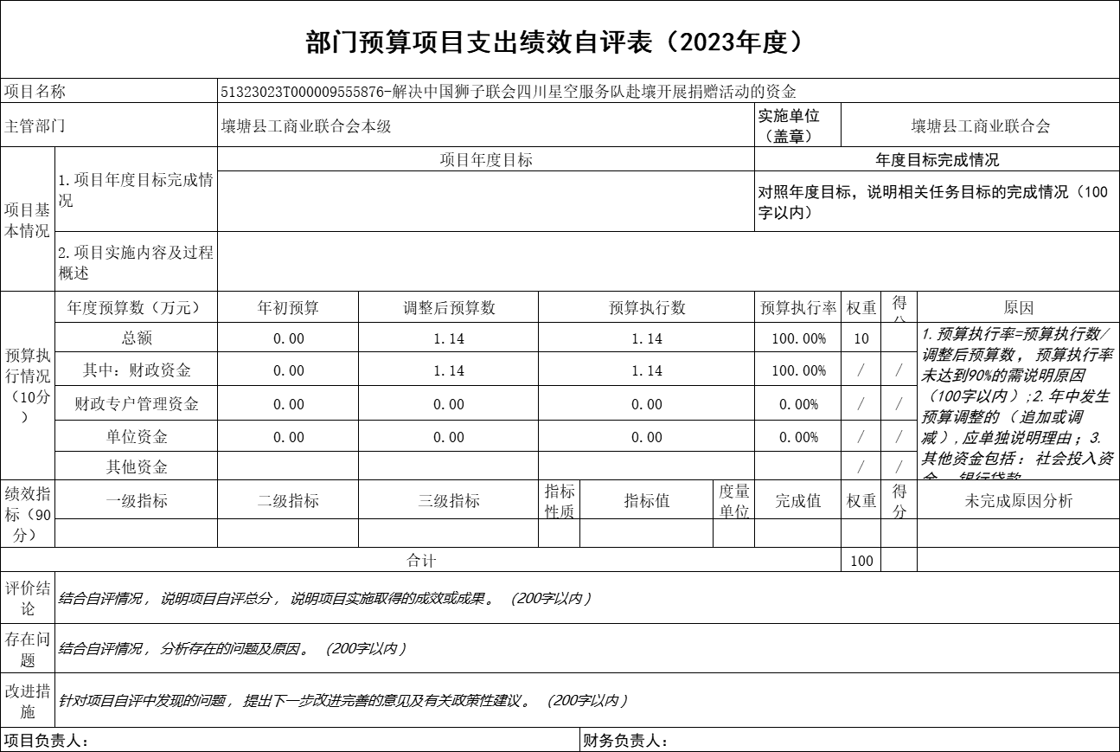

第五部分 附表

一、收入支出决算总表

二、收入决算表

三、支出决算表

四、财政拨款收入支出决算总表

五、财政拨款支出决算明细表

六、一般公共预算财政拨款支出决算表

七、一般公共预算财政拨款支出决算明细表

八、一般公共预算财政拨款基本支出决算表

九、一般公共预算财政拨款项目支出决算表

十、政府性基金预算财政拨款收入支出决算表

十一、国有资本经营预算财政拨款收入支出决算表

十二、国有资本经营预算财政拨款支出决算表
十三、财政拨款“三公”经费支出决算表

